**辽宁师范大学本科生****创新创业学分认定**

**管理办法（修订）**

为鼓励我校本科生积极参与各级各类创新创业活动，培养大学生的创新创业精神和能力，依据《国务院办公厅关于深化高等学校创新创业教育改革的实施意见》（国办发〔2015〕36号）、《辽宁师范大学关于进一步推进创新创业教育改革实施方案》（辽师大校字〔2015〕86号）的文件精神，结合我校创新创业教育实际，特制定本管理办法。

**第一条** 学校把创新创业教育纳入本科人才培养方案，设立创新创业学分，作为毕业审核和学位审核的条件之一。

**第二条** 创新创业学分是指全日制在籍本科生在最长学习年限内参加创新创业活动并取得成果，经学校认定后所获得的学分。

**第三条** 学生在完成教学计划所规定的创新创业学分外，所获得的创新创业学分可替代综合素质课程（任选）和专业发展课程（任选）的学分。获得的与专业相关的创新创业学分可替代专业发展课程的学分；替代综合素质课程的学分最多不超过2个学分，共计不能超过5个学分。进行学分替代时，需要学生本人提出申请，由学院根据专业培养目标要求及本管理办法规定进行审核,报创新创业学院备案。

**第四条** 创新创业学分的构成

**（一）创新学分**

1.创新创业竞赛类。指参加国家、省、市和学校所组织的各类创新创业类竞赛。

2.文艺体育类。指参加国家、省、市和学校所组织的各类艺术、体育竞赛以及展演活动等。

3.科研类。指主持或参与科研项目、公开发表学术论著、研究成果获奖、获国家专利等。

4.辅修证书和职业资格证书类。

（1）辅修证书是指修满辅修专业培养方案规定的全部课程和学分后，由学校颁发的辽宁师范大学辅修证书。

（2）职业资格证书是指按照国家制定的职业技能标准或任职资格条件，通过政府认定的考核鉴定机构，对劳动者的技能水平或职业资格进行客观公正、科学规范的评价和鉴定，由国家行政管理部门对合格者授予相应的证书。

5.课外实践类。指在教学计划外参加各类社会活动（如“三下乡”活动等），青年志愿者活动等。

**（二）创业学分**

1.大学生创新创业训练计划项目。参加国家级、省级和校级大学生创业项目并顺利结题。

2.创业训练。学生通过选修学校开设的创新创业课程或参加创新创业培训与学习，达到一定学时，并获得结业证明。

3.创业实践活动。学生参加学校创业实训项目，或组建创业团队入驻我校、区、市等各类创业孵化基地，注册成立实体公司。

4.其他创业活动。

**第五条** 认定创新创业学分的组织机构及职责

（一）各学院成立由院长任组长，教学院长任副组长，辅导员和教学秘书为成员的创新创业学分认定小组，负责学生创新创业学分的初审、认定工作。

（二）学校成立由刘向军副校长任组长，张爽任副组长，各学院专家为成员的创新创业学分审定小组，负责创新创业学分的审定，处理有关创新创业学分方面的问题。办公室设在创新创业学院。

**第六条** 创新创业学分认定程序

（一）学生本人填写《本科生创新创业学分申请表》，提供佐证材料，经学院创新创业学分认定小组审核认定，报创新创业学院。

（二）学校创新创业学分审定小组对学院上报的创新创业学分材料进行审定。

（三）创新创业学分的审核登记工作统一在每年的4月（仅面向毕业年级）和11月进行。

**第七条** 不同项目的创新创业学分可累加，但同一项目以获得的最高学分计算，不得累加。集体项目根据分工及顺序分别予以认定。

**第八条** 实行创新创业学分公示与复查制度。学校对创新创业学分进行认定后，将在全校公示。公示结束后，学校将根据学生的反馈情况,进行复审,确保学分认定的公正、合理。

**第九条** 创新创业学分的实施对促进教育教学改革有重要作用,各学院应认真组织教师和学生学习《辽宁师范大学本科生创新创业学分认定管理办法（修订）》及有关细则（详见附件1-附件6），并结合学院实际落实。

**第十条** 各学院要根据本管理办法制定本学院的实施细则，实施细则报创新创业学院审核批准后，方可执行。

**第十一条** 本办法自2023级本科生起执行，2022级、2021级、2020级仍按原管理办法执行，由创新创业学院负责解释。

附件：

1.创新创业竞赛类学分的认定范围及标准

2.文艺体育类学分的认定范围及标准

3.科研类学分的认定范围及标准

4.辅修证书和职业资格证书类学分的认定范围及标准

5.课外实践类学分的认定范围及标准

6.创业类学分的认定范围及标准

**附件1：创新创业竞赛类学分的认定范围及标准**

在参加由学校组织或主办的国家、省、市和学校各类创新创业竞赛中（竞赛具体指《辽宁师范大学大学生创新创业竞赛目录》）；参加中国国际“互联网+”大学生创新创业大赛校内选拔赛中获奖同学均计1学分。

|  |  |  |  |  |
| --- | --- | --- | --- | --- |
| 竞赛类别 获奖等级 | **特等奖** | **一等奖** | **二等奖** | **三等奖** |
| **TⅠ类** | 12学分 | 10学分 | 8学分 | 6学分 |
| **TⅡ类** | 6学分 | 5学分 | 4学分 | 3学分 |
| **A类** | 4学分 | 4学分 | 3学分 | 2学分 |
| **B类** | 2学分 | 2学分 | 1学分 | 1学分 |
| **C类** | 0.5学分 | | | |

**注：C类竞赛为学校组织参加除T、A、B类竞赛以外的竞赛；C类和院级学科竞赛认定总学分最多不超过1学分。**

**附件2：文艺体育类学分的认定范围及标准**

1. 参加文体比赛（含演讲比赛、辩论比赛、知识竞赛等）按下表认定学分。

|  |  |  |  |
| --- | --- | --- | --- |
| 竞赛类别 获奖等级 | 1-3名 | 4-5名 | 6-8名 |
| **国家级（个人）** | 3学分 | 2学分 | 2学分 |
| **国家级（集体）** | 3学分 | 2学分 | 2学分 |
| **省级（个人）** | 2学分 | 1学分 | 1学分 |
| **省级（集体）** | 2学分 | 1学分 | 1学分 |
| **市级、校级（个人）** | 0.5学分 | | |
| **市级、校级（集体）** | 0.5学分 | | |

1. 参加国家、省、市（校）大型艺术和体育展演活动者，每次分级别计2、1、0.5学分。

**附件3：科研类学分的认定范围及标准**

（一）科研获奖

研究成果指学术研究类成果，参见《辽宁师范大学科研成果认定办法》（辽师大校发【2021】37号）；

获得T类成果，计9学分；A类成果，计8学分；获得B级成果，计6学分；获得C类科研成果，计5学分；获得D类成果，计3学分；获得E类成果，计2学分。

（二）大学生创新训练计划项目

1.主持并完成国家级大学生创新训练计划项目负责人计4学分，参与人计2学分；省级大学生创新训练计划项目负责人计3学分，参与人计1学分；校级大学生创新训练计划项目负责人计2学分，参与人计0.5学分。

2.参与教师科研课题，排名前三名以内（含项目主持人），提交结题证书后，国家级课题参与人计2学分，省级课题参与人计1学分，市级和校级课题参与人计0.5学分。

（三）学术论文

1.学术论文等级的认定，参照我校学术论文认定目录执行。

2.公开发表的学术论文，被SCI、CSSCI、EI、ISTP、CSCD、SSCI收录的论文和B类以上论文计8学分；C类刊物论文6学分；D类刊物论文2学分；在公开出版的报纸、杂志上发表有一定影响力的文章（文章字数超过2500字以上），国家级、省级、市级分别计3、2、1学分。

3.公开发表学术论文学分计算方法

分两类：一类是教师为第一作者（第一署名单位为辽宁师范大学）、学生为第二作者的学术论文；二类是学生为第一作者的学术论文（第一署名单位为辽宁师范大学）。在同级别的论文中，一类论文为第二作者与二类论文为第一作者的学生获得同等学分。对于多名作者的论文，根据排序按1学分依次递减。

（四）专利申请

获得授权发明专利者计5学分；获得授权实用新型专利和软著者计2学分；获得授权外观设计专利者计1学分；成功申请者均计0.5学分。

（五）创新训练

学生通过选修学校开设的创新课程或参加学校组织创新课程或者实训课程，并获得修读或结业证明，按课程类别（理论课或实践课）标准进行学分认定。

**附件4：辅修证书和职业资格证书类学分的认定范围及标准**

（一）辅修证书创新创业学分认定标准

1.参加学校开设的辅修专业学习，修满辅修专业培养方案规定的全部课程和学分后，获得学校颁发的辽宁师范大学辅修证书，计2学分。

2.辅修证书类创新创业学分的认定以辽宁师范大学辅修证书原件或由辽宁师范大学开设辅修专业学院开具结业证明为准。

1. 部分国家职业资格证书创新创业学分认定标准

1.国家职业资格证书创新创业学分认定标准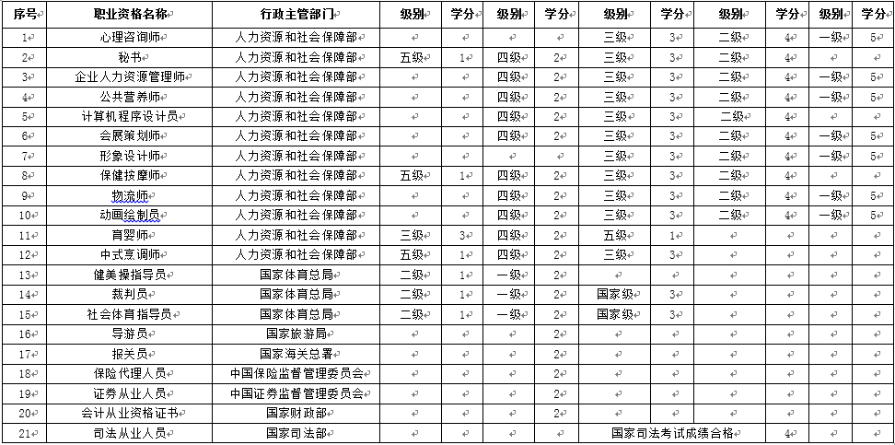

2.在创新创业学分审定工作中，如果出现未列入本表的国家职业资格证书，由学校创新创业学分审定小组根据证书具体情况，确定是否认定学分及认定标准。

3.职业资格证书类创新创业学分的认定以证书原件为准。

**附件5：课外实践类学分的认定范围及标准**

（一）参加各类社会实践活动（如社会调查、社会实践、科技文化活动等），受到国家级、省部级、市级表彰者，分别计3、2、1学分。

（二）参加社会实践活动完成高质量的调查报告。公开发表的调研报告按学术论文记载创新创业学分，可计2学分；未公开发表的调研报告经学校创新创业学分审定小组评定，可计1学分**。**

**附件6：创业类学分的认定范围及标准**

（一）大学生创业训练计划项目。主持并完成国家级大学生创业训练计划项目负责人计4学分，参与人2学分；省级大学生创新创业训练计划项目负责人计3学分，参与人1学分；校级大学生创新创业训练计划项目负责人计2学分，项目组其他成员0.5学分。

（二）创业训练。学生通过选修学校开设的创业课程或参加学校组织创业培训与学习，并获得修读或结业证明，按课程类别（理论课或实践课）标准进行学分认定。

（三）创业实践活动。

1.入驻辽宁师范大学创业孵化基地，签订《辽宁师范大学大学生创业孵化基地入驻协议书》1年以上，团队负责人（1-2人）计2学分，其他核心成员（3人以内）计1学分。

2.学生自主创业注册实体公司且注册地及工作场所在学校、区、市等各级的创业孵化基地内，法人代表计4学分，其他核心成员（3人以内）计2学分。公司年营业额在10万元以上（以财务账目为准），法人代表计5学分，其他核心成员（3人以内）计2.5学分。企业从事研究、开发、生产的项目或产品及其核心技术符合《国家重点支持的高新技术领域》（国科发火〔2016〕32号文）规定的范围，或产品属于《中国高新技术产品目录（2006年）》，法人代表计6分，其他核心成员（3人以内）计3分。学分认定需提交《辽宁师范大学大学生创业孵化基地入驻协议书》、个体工商户营业执照、财务台账、企业年营业收入证明、企业纳税证明。

3.学生自主创业注册实体公司且注册地及工作场所不在学校、区、市等各级的创业孵化基地内，学分认定需提交个体工商户营业执照、财务台账、企业年营业收入证明、企业纳税证明。学分认定标准参照（2）执行。

4.参加学校创业实训项目，完成规定课时并获得结业证书，计1学分。

（四）其他创业活动。开展其他创业实践活动并取得成果，由学校创新创业学分审定小组根据提供的具体成果，确定是否予以认定及认定学分的标准。